

**配置管理计划**

中华人民共和国国家标准GB/T 8567-2006



**组长：陈幼安**

**组员：陈炜舜、陈欢生、陈妍蓝、朱天琦**

**日期：2017年10月13日**

|  |  |  |  |  |  |
| --- | --- | --- | --- | --- | --- |
| **跟踪记录表** | | | | | |
| 版本 | 修改日期 | 修改问题 | 跟踪情况 | 修改人 | 审核人 |
| V0.1.1 | 2017.10.20 | 配置管理员编写版本管理 |  | 陈炜舜 |  |

目录

1 版本管理 4

1.1 目录管理 4

1.2 分支管理 4

1.2.1 master分支管理 4

1.2.2 成员分支管理 4

2 微小改正时的变更控制 4

3 较大变动时的变更控制 4

4 配置审核 4

# 版本管理

小组采用配置工具为Git。

服务器部署在阿里云，公网IP地址为106.14.120.22，仓库名字为PRD2017-G12.git，登录使用密码（不采用SSH公私钥）。

客户端在小组成员本机上安装Git bash或SourceTree。

若在使用版本控制系统中遇到任何自行解决成功率在90%以下的问题，及时联系配置管理员陈炜舜解决。

每次提交时应当有注释，注释包括时间和做了什么事情。

陈炜舜电话18659872623，QQ137953601

## 目录管理

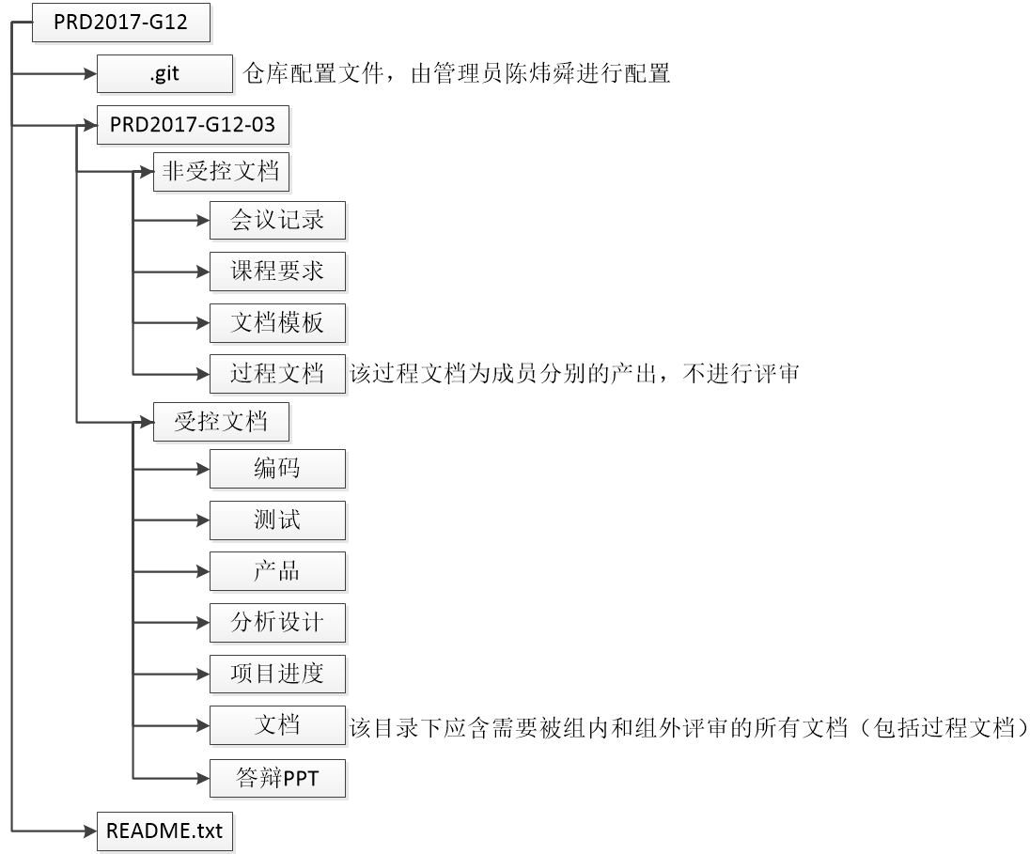

## 1.2 分支管理

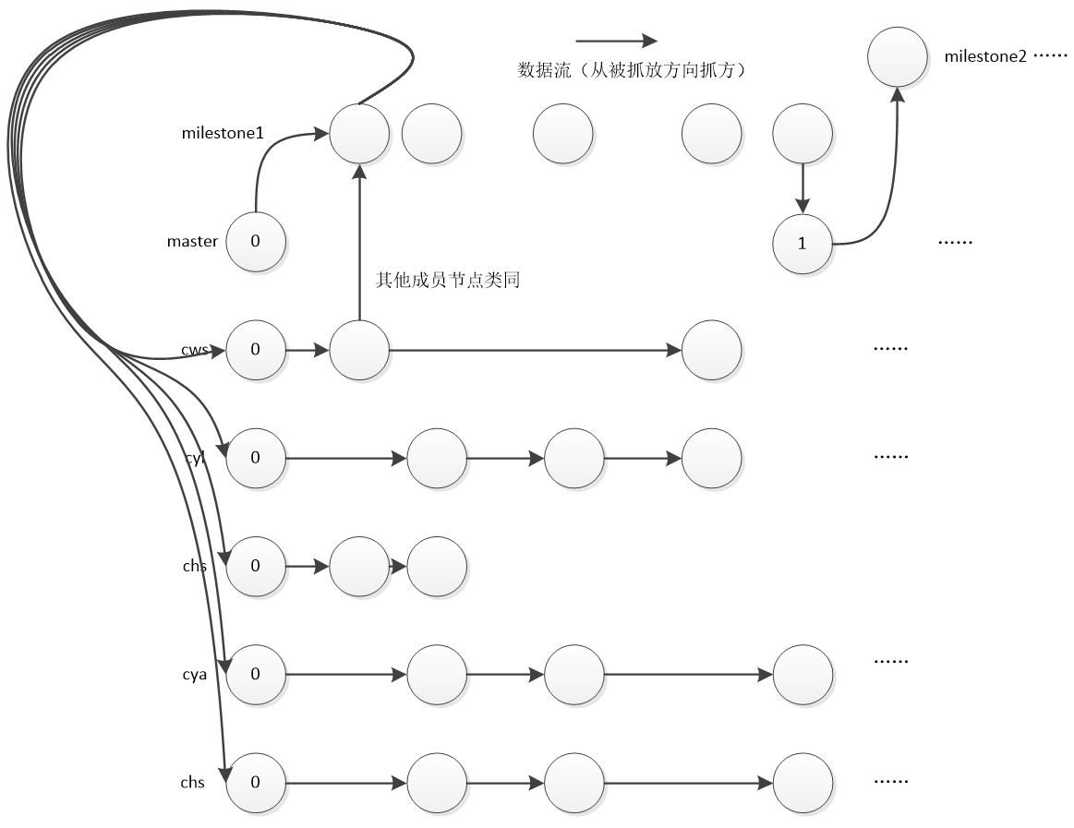

分支分为：

master分支：主分支，存放每个里程碑后的结果。

milestoneX（X=1,2,3,……,n,n为里程碑数量）：每个里程碑的分支，评审过后合并到主分支，遇到冲突则交给组内讨论解决（讨论参与者为配置管理员陈炜舜和发冲突段落的多个编写人）。

cws/cyl/chs/cya/chs：组成员分支，从里程碑分支pull&push文件。

### 1.2.1 master分支管理

master分支为每个里程碑后的结果，规定组成员不能够从master分支上push或pull任何内容，理论上除了配置管理员在每个里程碑评审过后开启新的里程碑时，其他时间所有人不应当进入master分支。

### 1.2.2 里程碑分支管理

里程碑分支命名方式为milestoneX（X=1,2,3,……,n,n为里程碑数量），小组成员每次操作自己的分支时，应该先将里程碑分支合并到自己的分支上，理论上每次修改过后应当联系配置管理员或陈幼安进行合并操作。

### 1.2.3 成员分支管理

小组每个成员都有自己的分支，分支名为自己名字的缩写，每位小组成员每次抓取里程碑的内容后，才可以上传自己修改的内容，如果出现unpack-object错误，及时联系配置管理员陈炜舜。

# 微小改正时的变更控制

# 3 较大变动时的变更控制

# 4 配置审核